### Git hub básico

1. Utilizamos el comando cd nombre del archivo para entrar en la carpeta o archivo y cd .. para salir del archivo o la carpeta .
2. Cd mis documentos para ubicarnos en la carpeta mis documentos.

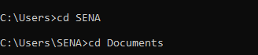

1. Luego se ingresa a la carpeta SENA



1. Luego utilizamos el comando dir para mostrar la lista de archivos y directorios .

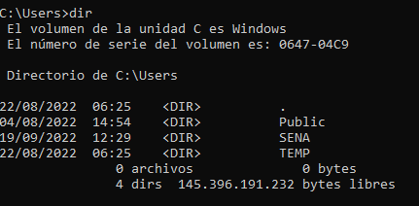

1. Luego creamos el archivo en la carpeta SENA con el comando MKDIR

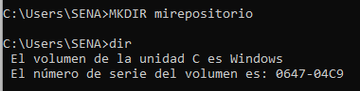

1. Luego miramos que si este los cambios con el comando dir

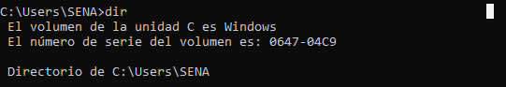



1. Luego podremos utilizar comandos para clonar como es git clone y luego se pone la ruta que se debe de clonar ejp: git clone <http://github.com/eapatino/poo>

Ejemplo de la imagen de la consola:



En esta imagen estamos observando que ubicados en la carpeta cd TEST vamos a clonar el archivo y cuando este se clona nos aparece de la siguiente manera:

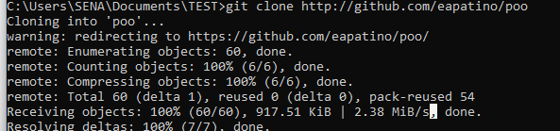

1. Este comando se agregar después de abrir manualmente la ruta y abrir un archivo del repositorio, ya sea en visual studio code y editar o hacer algunos cambios en alguno de estos. Luego pasamos a el comando git add . este lo utilizamos para agregar cambios o actualizaciones, así sería en comando de consola:



1. Git commit -m” Hice los cambios” se utiliza como red flags o punto de referencia para saber que si se han realizado los cambios.



1. Luego para subir los cambios utilizamos el git push origin master



Pero a la hora de realizar este proceso en este repositorio no lo permite por que no tenemos permisos de hacer modificaciones.

1. Este comando sin error seria como este pantallazo :

Y mostraría el siguiente pantallazo:

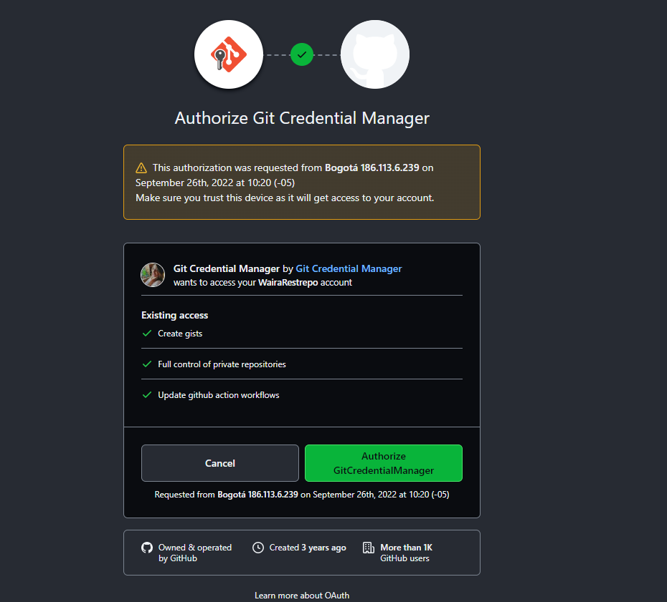

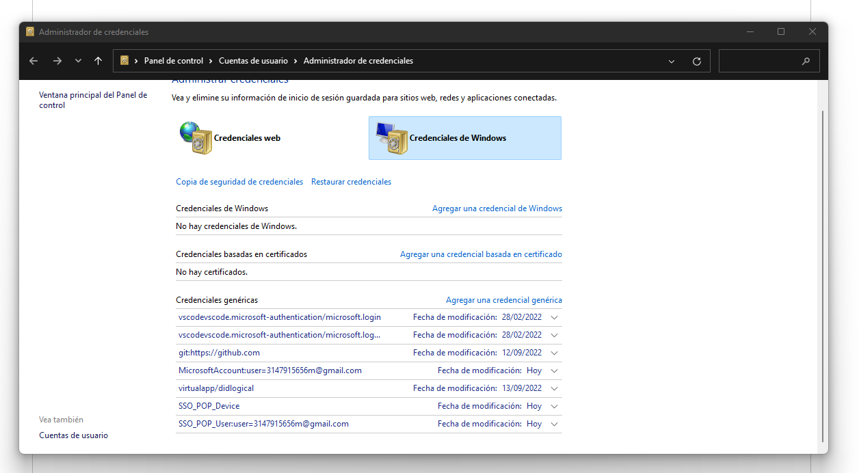



Luego se ingresó a credenciales genéricas y comienzo a generar una propia